Мультиканальный Автоматический
Люминесцентный анализатор
ALA 1/4

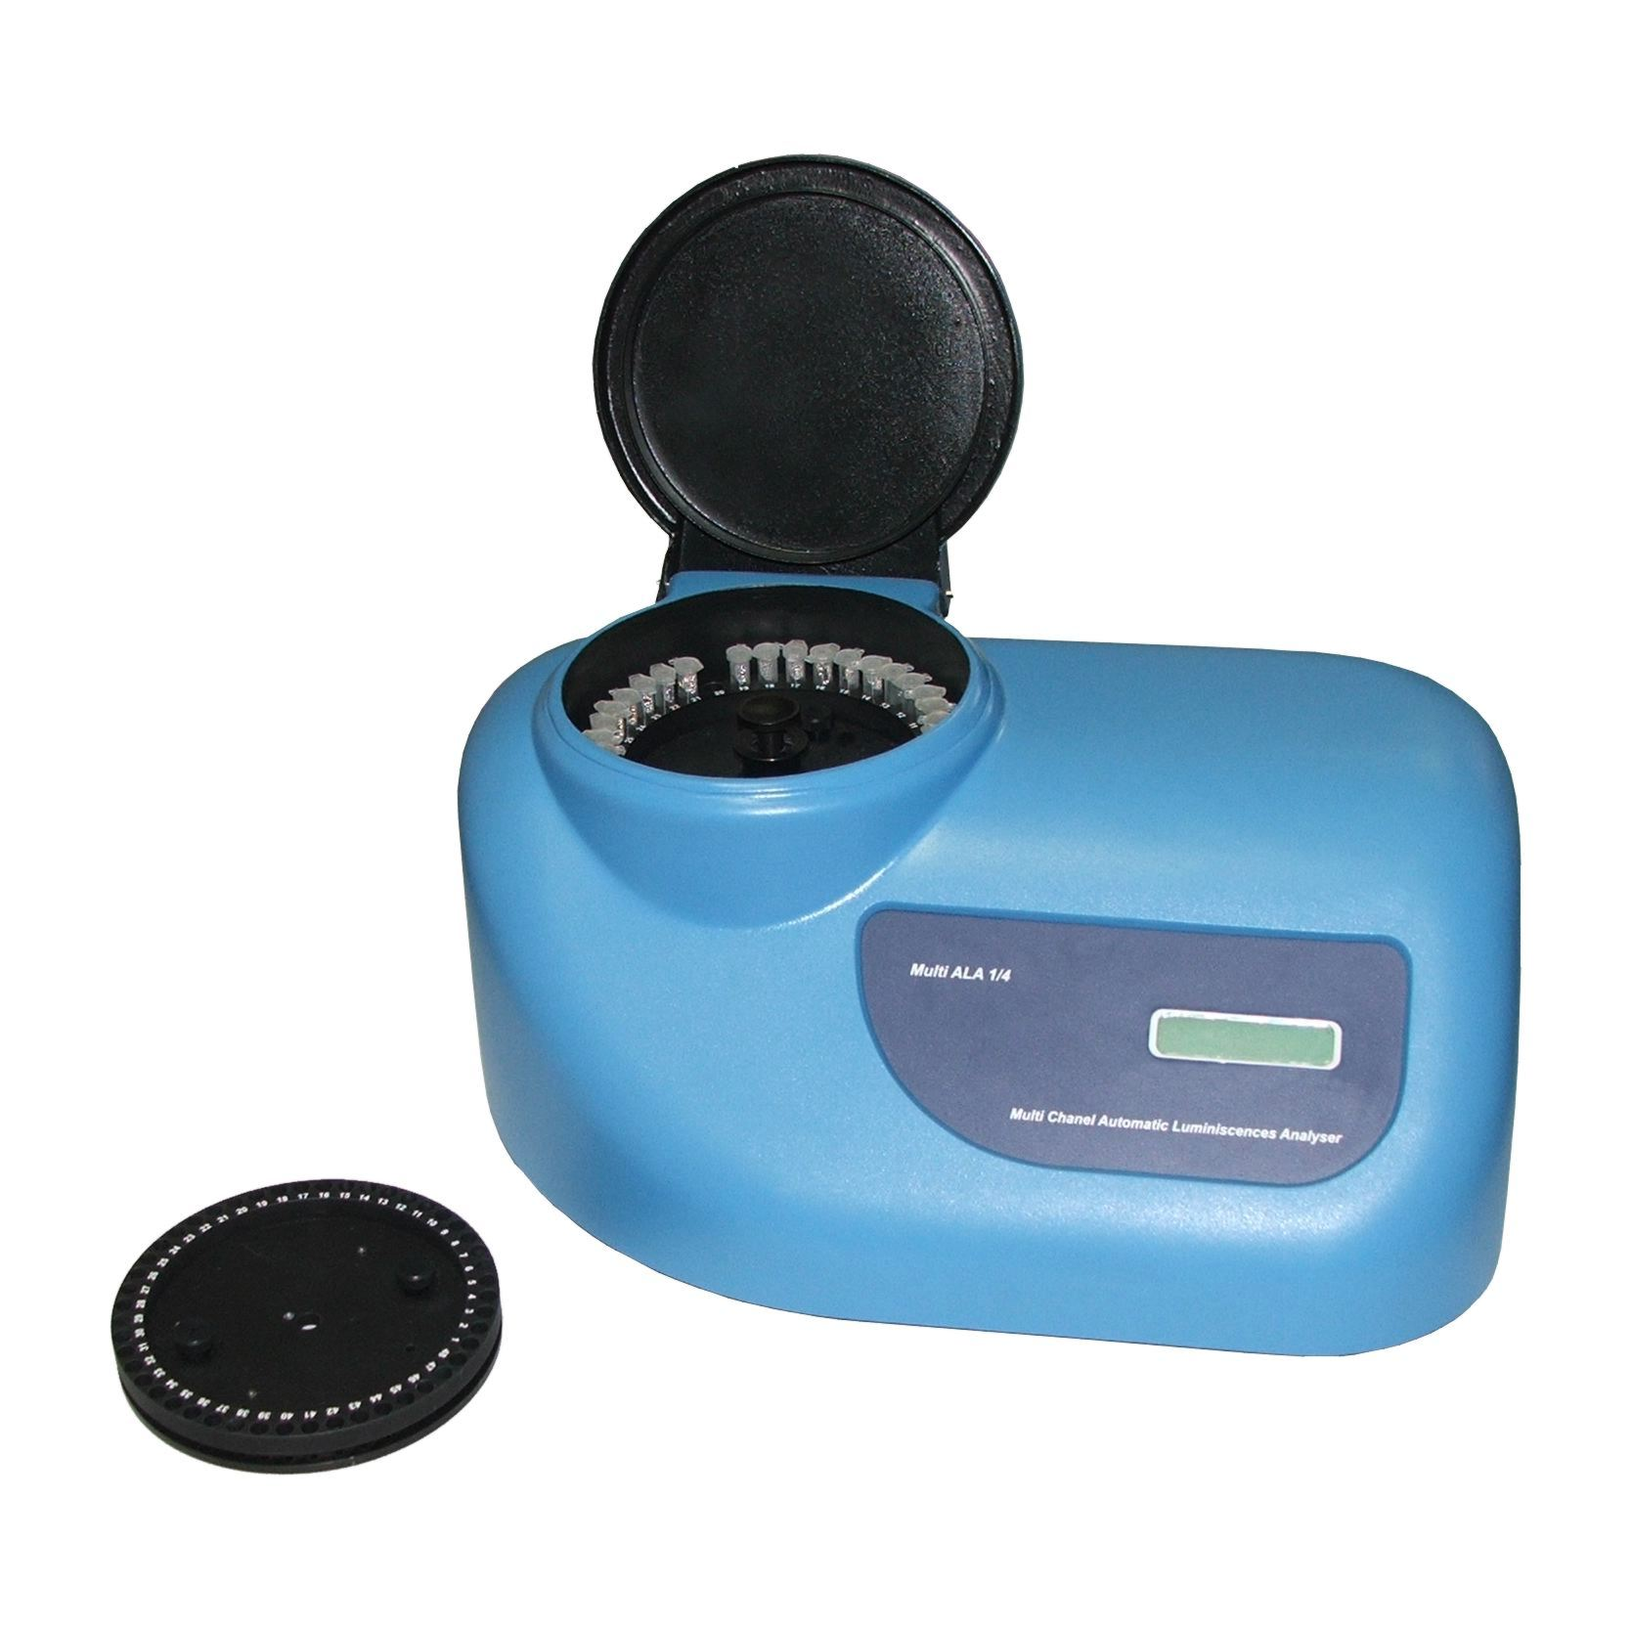

техническое описание
инструкция по эксплуатации
паспорт

Содержание
1. Меры безопасности
2. Общая информация
3. Ввод в эксплуатацию
4. Порядок работы с прибором
5. Основные технические данные и характеристики
6. Техническое обслуживание
7. Свидетельство о приемке
8. Гарантийные обязательства. Сведения о рекламациях.
9. Адрес предприятия-изготовителя

1. Меры безопасности

Внимание! Изучите данную инструкцию по эксплуатации перед использованием и обратите особое внимание на пункты, обозначенные данным символом.

- Обеспечиваемая оборудованием защита может оказаться неэффективной, если его эксплуатация не отвечает требованиям производителя.
- После транспортировки или хранения во влажных условиях необходимо выдержать прибор в течение 2-3 ч. при комнатной температуре перед подключением к сети. Во время высыхания обеспечиваемая оборудованием защита может оказаться неэффективной.
- Прибор должен быть подключен только к источнику питания с напряжением, указанным на наклейке с серийным номером прибора.
- Во время эксплуатации прибора сетевой выключатель и отключающее устройство (сетевая кабельная вилка или внешний блок питания) должны быть легко доступны.
- Строго запрещено:
  - подключать прибор к сетевой розетке без заземления;
  - работать с прибором в помещении с агрессивными и взрывоопасными химическими смесями;
  - применять любые, не рекомендованные производителем способы очистки и дезинфекции;
  - допускать проникновение жидкости внутрь прибора. В случае попадания жидкости, следует отключить прибор от источника питания и не включать в сеть до прихода специалиста по обслуживанию и ремонту;
  - прикасаться к поверхностям линзы и датчиков;
  - использовать прибор вне лабораторных помещений.
- При необходимости перемещения прибора отключите его от сети.
- Прибор следует оберегать от ударов и падений.

2. Общая информация

2.1. Основные сведения о приборе.
Мультиканальный роторный флуориметр АЛА-1/4 предназначен для оценки результатов полимеразной цепной реакции (ПЦР) при использовании тест-систем, основанных на принципах флуоресцентной детекции. Анализатор является специализированным прибором, позволяющим регистрировать флуоресцентное излучение света флуорофорами в реакционной смеси в пробирках непосредственно после проведения ПЦР.
Детекция с помощью анализатора заменяет детекцию продуктов ПЦР методом электрофореза. Отсутствие необходимости извлечения продуктов амплификации из пробирки при использовании ALA-1/4 в качестве детектора сводит к минимуму риск контаминации препаратов последующих тестов. Кроме того, автоматический учет результатов позволяет свести к минимуму риск субъективных ошибок при интерпретации данных.
Детектор предназначен для работы в условиях лабораторий учреждений здравоохранения и научно-исследовательских учреждений.

2.2. Устройство и принцип работы прибора

Прибор состоит из следующих основных частей:
- Ротора с лунками для пробирок, устанавливаемого на валу ведомого подшипника,
- Двигателя ротора,
- Двигателя фильтров,
- Оптического блока, включающего светодиод, линзы, призму, интерференционные фильтры и фотоэлектронный умножитель (ФЭУ),
- Блока питания,
- Платы управления двигателями и светозащитной шторкой; сопряжения с датчиками,
- Платы усиления и преобразования сигнала ФЭУ в цифровой код,
- Микропроцессорного модуля управления, индикации и сопряжения с ПК.
Работа прибора заключается в регистрации флуоресцентного излучения определенной длины волны, возникающего в реакционной смеси при освещении образца светом соответствующей длины волны от источника возбуждающего излучения. Регистрация производится последовательно в каждой пробирке в момент прохожения ею мимо светочувствительного входа ФЭУ. Управление работой составных частей прибора и взаимодействие с управляющим компьютером производится микропроцессорным модулем.

3. Ввод в эксплуатацию

3.1 Распаковка
Аккуратно распакуйте прибор. Сохраните оригинальную упаковку для возможной транспортировки прибора или его хранения.
3.2. Комплектация
В комплект прибора входит:
- ALA1/4 ........................................................................ 1 шт.
- ротор для 0,5 мл пробирок ....................................... 1 шт
- ротор для 0,2 мл пробирок ....................................... 1 шт
- кабель RS232 .......................................................... . 1 шт.
- установочный диск с ПО........................................... 1 шт.
- Техническое описание; Инструкция по эксплуатации;
Паспорт ..................................................................... 1 экз.
3.3. Установка прибора:
- установить прибор на рабочей поверхности вдали от солнечного света и яркого света других источников.
- подключить прибор к компьютеру, соединив прилагаемым кабелем гнездо RS 232 на задней стороне прибора и COM порт компьютера;
- вставить сетевой шнур в гнездо на задней стенке прибора;
- установить программное обеспечение (см.п.4.2.1.).

4. Порядок работы с прибором
4.1 Работа с прибором
4.1.1. Подключить прибор к сети.
4.1.2.Включить питание (выключатель на задней стенке прибора). После включения питания на дисплее передней панели прибора будет надпись “ALA_1 V3.0”.
Внимание! Перед проведением детекции необходимо дать прибору прогреться в течении 15 мин после включения.
4.1.3. Запустить приложение ALA_1 на компьютере. Во время работы прибора с программой на дисплее передней панели будет надпись “Trans.data => PC ”. При ошибке соединения появляется окно с предупреждением, либо индикатор статуса соединения в нижней части главного окна приложения показывает надпись «Связь с устройством: нет». В этом случае необходимо проверить надежность подключения кабеля либо параметры связи (см.п.4.2.2).
4.1.4. Установка и смена ротора
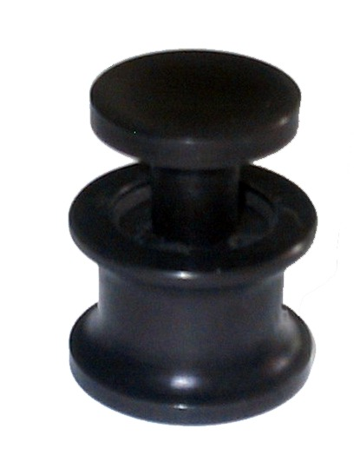 | Ротор крепится фиксатором (рис.1). Чтобы снять ротор, необходимо поместить фиксатор между указательным и средним пальцами руки (форма фиксатора способствует удобству выполнения этой операции), а большим пальцем сверху прижать сверху пружинный винт фиксатора до упора, затем, не меняя
положения пальцев, снять фиксатор с ротора. После этого взять ротор за имеющиеся на его поверхности 2 выступающих специальных держателя и вытащить его из прибора. Чтобы поместить ротор в прибор, необходимо совершить вышеописанные действия в обратной последовательности – поставить ротор на предназначенное ему место в приборе, проконтролировав попадание штифта основания в отверстие в роторе, затем прижать фиксатором.
Внимание! При открытой крышке с прибором не работать!
Внимание! Чтобы снять ротор, необходимо предварительно снять фиксатор. После установки ротора вновь установить фиксатор.

4.1.5. При работе на индикаторе прибора могут появляться следующие надписи:
- Exception 01 - сбой при установке блока фильтров в исходное положение;
- Exception 02 - сбой при установке блока фильтров в положение, соответствующее какому-то из каналов;
- Exception 04 - данная ошибка возникает, если в прибор не установлен ротор, или ротор установлен неправильно. Данная ситуация может возникнуть также при неисправности датчика исходного положения ротора.
4.1.6. По окончании работы закройте приложение, сохранив необходимые данные.
4.1.7. Выключите прибор с помощью сетевого выключателя. Отсоедините прибор от сети.

4.2. Программное обеспечение.
4.2.1. Установка приложения.
- запустить программу ALA1 Setup.exe, входящую в состав установочного диска с программным обеспечением
- подтвердить выбор директории, в которую предполагается поставить программное обеспечение
- после успешного окончания инсталляции на рабочем столе появится значок программы ALA-1

4.2.2. Параметры связи
Окно редактирования параметров связи доступно через команду Параметры связи в меню Настройки либо по нажатию кнопки .

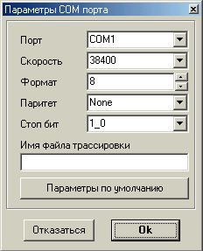 | По умолчанию установлены следующие параметры:  Порт– COM1, Скорость 38400 Кбит/сек, 8 бит данные, 1 стоповый бит, без контроля по паритету.  При ошибке соединения возможно необходимо поменять некоторые установки (например, выбрать другой COM-порт, если ПК имеет несколько портов).

4.2.3. Меню программы
Запустите программу ALA-1. Перед Вами откроется главное окно программы для проведения детекции результатов полимеразной цепной реакции (ПЦР) с помощью прибора "ALA-1/4".

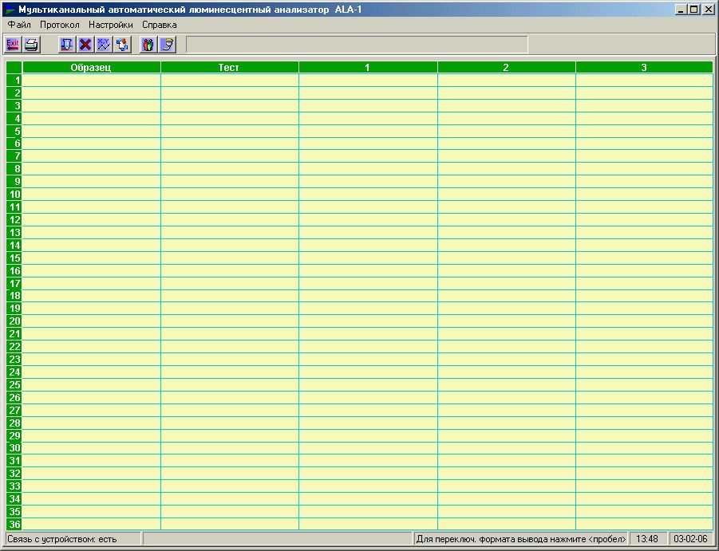
В верхней части окна представлено меню и панель с кнопками.
Пункт меню «Файл» позволяет открыть, сохранить, распечатать ранее полученные результаты детекции или экспортировать данные в формате электронных таблиц.

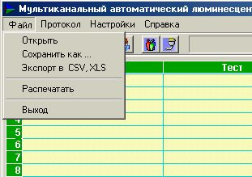

Раздел меню «Протокол» позволяет создать, открыть или изменить протокол детекции и интерпретации результатов.

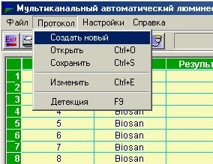

Пользуясь пунктом меню «Настройки» можно задать настройки теста, согласно которым программа будет выполнять автоматическую регистрацию результатов данного теста (т.е. задать пороговые значения сигнала для каждого из используемых каналов) и изменить параметры связи.
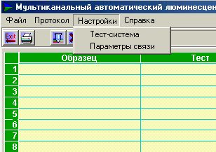
«Справка» – позволяет обратиться к информации о программе.
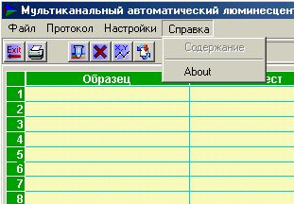

Большинство основных функций представлены в виде кнопок инструментальной панели:
завершение работы программы
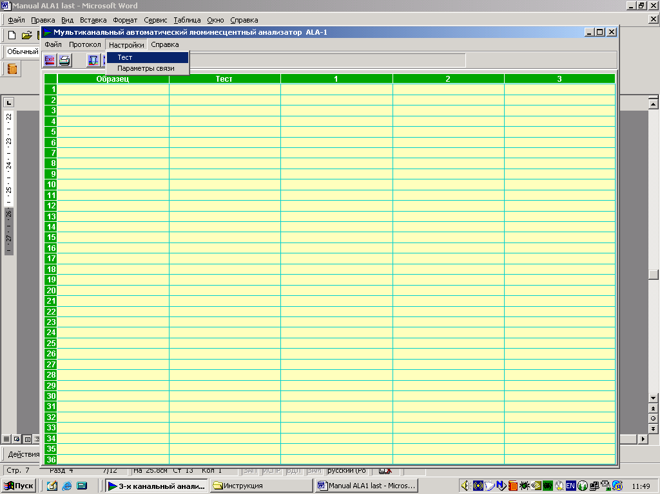 печать
детекция по протоколу
остановить
переключение между расширенным и нормальным видом таблицы
показать результаты в виде гистограмм
просмотр и настройка параметров тест-системы
настройка параметров COM порта

4.3 Проведение анализа

4.3.1 Создание нового протокола
Для проведения анализа пользователь должен открыть или создать новый протокол. Для создания протокола необходимо выбрать в меню пункт Протокол, затем Создать новый.

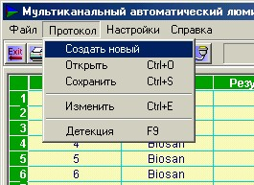

Команды меню «Файл» окна редактирования протокола:
Распечатать – вывод на печать текущего протокола;
Копировать из другого протокола – позволяет открыть окно с другим протоколом для копирования наименований образцов.
Выход – закрыть окно редактирования протокола.

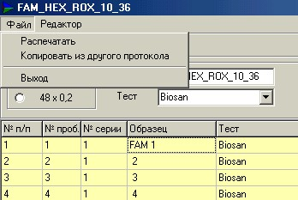

Команды меню «Редактор» окна редактирования протокола:
Копировать в буфер (Ctrl+C) (при активном окне копирования из другого протокола);
Вставить из буфера (Ctrl+V);
Удалить строку (Del) – удалить текущую строку;
Вставить строку (Ins) – вставить новую строку перед текущей.

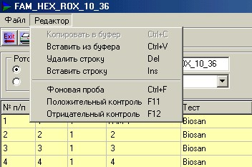
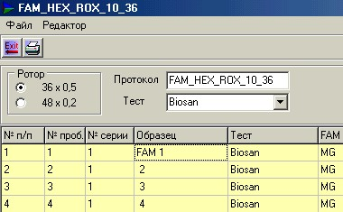

В окне редактирования протокола необходимо ввести название протокола, выбрать тип используемого ротора (36х0,5 или 48х0,2), выбрать название теста, последовательно заполнить список детектируемых образцов (колонка «Образец») и обозначить образцы, которые являются фоновыми для данной группы образцов, выбрав команду «Фоновый образец» в меню Редактор либо нажав сочетание клавиш «Ctrl» и «F».
Нажмите <Enter> для перехода на следующую строку.
В рамках одного протокола можно проводить измерение любого количества образцов (больше или меньше, чем количество лунок в роторе). Если образцов больше, чем лунок ротора, то образцам, детектируемым в следующей загрузке ротора, будет автоматически присвоен следующий номер серии в соответствующей колонке. С помощью одного протокола можно проводить детекцию результатов нескольких разных тестов (на разные инфекции). При этом для каждой группы образцов, для которых проводится один и тот же тест, необходимо выбрать из имеющегося списка соответствующее название теста и обозначить образцы, используемые как фоновые для данной группы. В случае если количество образцов велико и разбивается на серии, в рамках каждой серии обязательно должны присутствовать фоновые образцы, соответствующие выбранным тестам.
Закройте окно после заполнения протокола и нажмите ОК, чтобы сохранить протокол.

4.3.2 Проведение детекции

Для проведения цикла детекции пользователь должен в строгом соответствии с введенными в таблице образцов идентификаторами (или номерами) установить пробирки в лунки ротора прибора, установить ротор в прибор, закрыть крышку и запустить процедуру детекции с помощью кнопки «Детекция» в панели инструментов, или выбрав в меню пункт Протокол/Детекция.
Во время детекции появляется окно с указанием в % оставшегося объема работы с данной серией образцов.

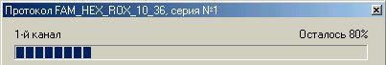

Полный анализ по протоколу может состоять из одной или нескольких серий. Программа автоматически предложит пользователю установить в ротор следующую серию образцов. После проведения детекции результаты автоматического учета будут представлены в таблице. Следует сохранить результаты как файл результатов, выбрав в меню Файл/Сохранить.

    - Таблица результатов
Результаты в таблице представляются с помощью следующих обозначений:
+ / обнаружено | Положительный результат  Если отношение сигнал/фон по каналу для специфической ДНК выше значения п+ для данного канала, то результат интерпретируется как положительный
- / не обнаружено | Отрицательный результат  если отношение сигнал/фон по каналу для специфической ДНК ниже значения п- для данного канала (и данной тест-системы), то результат интерпретируется как отрицательный только в том случае, если отношение сигнал/фон по каналу для детекции ВКО превышает пороговое значение.
Нд | Недостоверный результат  Результат интерпретируется как недостоверный, если отношение сигнал/фон по каналу для специфической ДНК ниже значения п+ для данного канала (и данной тест-системы) и при этом отношение сигнал/фон по каналу для детекции ВКО ниже порогового значения.

Сомнительный | Неопределенный результат  если отношение сигнал/фон по каналу для специфической ДНК выше значения п- , но ниже значения в п+ для данного канала (и данной тест-системы) (сигнал в так называемой «серой зоне»), то результат интерпретируется как «сомнительный» только в том случае, если отношение сигнал/фон по каналу для детекции ВКО превышает пороговое значение.
Пользователь может переключить формат вывода окна таблицы результатов с помощью соответствующей кнопки в панели инструментов или нажатием клавиши <пробел>. Расширенный формат таблицы результатов включает численные значения интенсивности сигналов по каждому каналу и значения сигналов, нормированных на фоновые значения.
Вывод на печать. Вывод таблицы результатов на печатающее устройство производится с помощью пункта меню Файл/Распечатать или с помощью кнопки печати в панели инструментов.
Экспорт в EXCEL. В программе предусмотрена возможность сохранения результатов в файл *.csv и *.xls (только если установлен Microsoft Excel) для последующей обработки средствами Microsoft Excel. Для этого необходимо выбрать меню Файл/Экспорт в CSV.

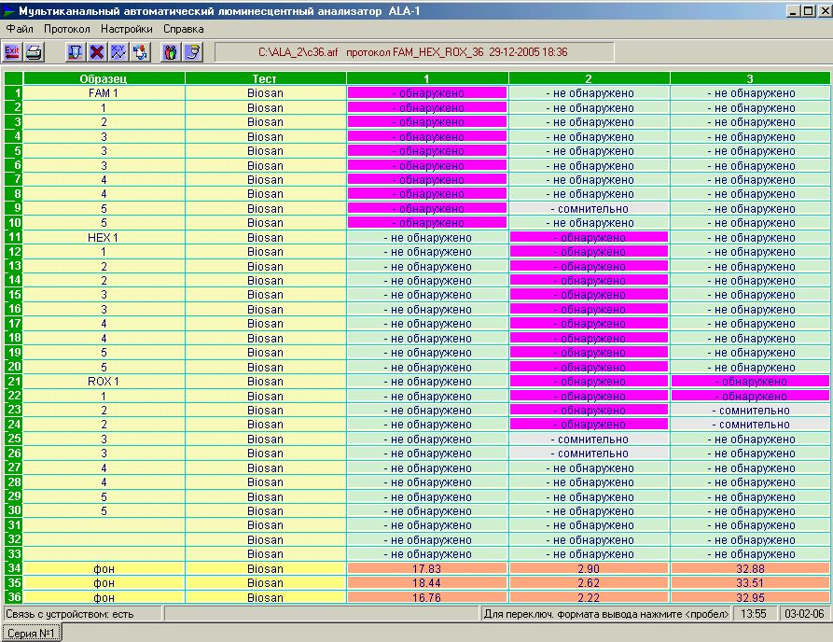
Просмотр файла результата. При работе по протоколу результаты сохраняются в файле с расширением *.arf. Файл результата можно открыть для просмотра с помощью меню Файл/Открыть файл результата.
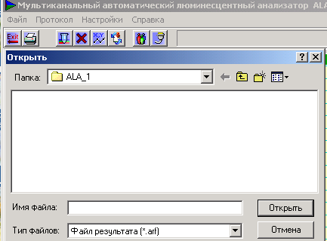

4.4 Настройки теста. Тест-система.

Просмотр параметров существующих тест-систем производится с помощью соответствующей кнопки панели инструментов , либо из меню Настройки/Тест.
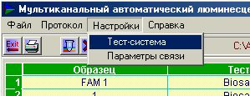

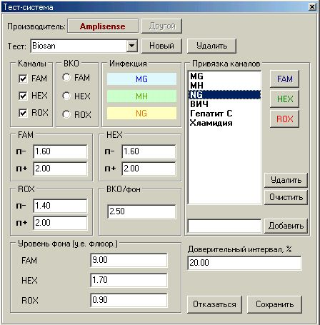

В данном окне предоставляется возможность просмотра, изменения, удаления и создания теста с соответствующими настройками параметров автоматического учета результатов, которые отвечают параметрам данного теста (тест-системы).
В группе параметров Каналы помечаются галочкой все задействованные для детекции результатов теста каналы. В группе ВКО отмечается канал, который используется для детекции внутреннего контрольного образца. В полях п- и п+ устанавливаются пороговые значения для отношения сигнал/фон по каждому каналу для детекции специфической ДНК, а в поле ВКО/фон задаётся пороговое значение отношения сигнала к фону по каналу для детекции ВКО. Список привязки каналов позволяет указать инфекцию для каждого канала. Доверительный интервал устанавливает допустимое отклонение в процентах для порогов фонового образца.

4.5 Сообщения об ошибках.

4.5.1. ‘E_PROBE_NUM: нарушена последовательность нумерации'.

При нормальной работе от прибора в компъютер периодически передается номер текущей анализируемой пробирки. Нарушение последовательности получаемых от прибора номеров означает наличие неисправности в приборе, либо сбой в стыке прибора с компъютером.

4.5.2. 'E_ROTOR_ERR: нет сигнала от датчиков положения ротора.'.

Данное сообщение возникает, если от прибора поступил сигнал об отказе датчиков ротора.

4.5.3. 'E_RUN_WDT: нет сигнала от датчиков положения ротора.'.

Данное сообщение выводится, когда в течение 10 сек. от прибора не поступил сигнал о прохождении пробирки №1, при этом сигнала об отказе датчиков ротора также не было.

4.5.4. 'E_COVER_ERR: открыта крышка прибора.'.

Данное сообщение выводится, если в процессе проведения анализа от прибора поступил сигнал об открытии крышки.

5. Основные технические данные и характеристики

 | Количество каналов измерения флюоресценции в пробах | 3
 | Детектор излучения - фотоэлектронный умножитель ФЭУ | 1 комплект
 | Канал 1 FAM
 | Возбуждение | 460 нм
 | Излучение | 515 нм
 | Канал 2 JOE , HEX, R6G
 | Возбуждение | 532 нм
 | Излучение | 570 нм
 | Канал 3 ROX
 | Возбуждение | 570 нм
 | Излучение | 605 нм
 | Количество мест для пробирок 0,2 мл типа Eppendorf в роторе R-048 | 48 шт.
 | Количество мест для пробирок 0,5 мл типа Eppendorf в роторе R-036 | 36 шт.
 | Время цикла измерения проб в роторе R-036 на одном канале (не зависит от количества пробирок) | 55 сек
 | Возбуждение флюоресценции - светодиод через интерференционный фильтр | 1 комплект
 | Полуширина спектра пропускания интерференционных фильтров | 7 нм
 | Режим детекции - количество измерений на пробирку | не менее 2000
 | Питание | 220В, 50Гц
 | Потребляемая мощность, не более | 30 Вт
 | Внешние размеры прибора | 400х250х 190 мм
 | Вес прибора, не более | 7 кг
 | Прибор разработан для использования в закрытых лабораторных помещениях при температурах от +5 до +40ºC и максимальной относительной влажности воздуха 80% для температур до 31°C, линейно уменьшающаяся до 50% при температуре 40°C.

6. Техническое обслуживание

6.1 Обслуживание и все виды ремонтных работ разрешается проводить только лицам, прошедшим специальную подготовку – авторизованным сервис-инженерам.
6.2 Для чистки и дезинфекции прибора можно использовать 75% этанол или другие моющие средства, не содержащие органические растворители (такие как толуен, ацетон или бензин), щелочи и кислоты.
6.3. Замена предохранителя  Отсоедините прибор от сети. Отсоедините сетевой кабель из разъема на задней панели прибора. Откройте держатель предохранителя (A), выдвинув его в направлении указанном стрелкой. Проверьте предохранитель и при необходимости замените (тип предохранителя – 230В – 630мA). | 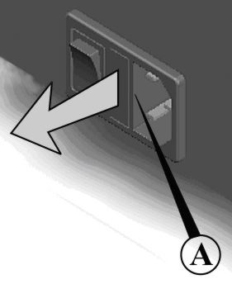
7. Свидeтельство о приемке:

7.1 ALA-1/4 заводской номер _______________
соответствует указанной спецификации и признан годным к эксплуатации.

7.2 Дата продажи …..…… "____"_________________200.. г.

8. Гарантийные обязательства. Сведения о рекламациях.

8.1 Изготовитель гарантирует соответствие прибора требованиям технических условий при соблюдении потребителем условий эксплуатации, хранения и транспортировки.
8.2 Гарантийный срок эксплуатации прибора - 12 месяцев с момента поставки прибора потребителю.
8.3 При обнаружении дефектов потребителем составляется и утверждается рекламационный акт, который высылается местному представителю изготовителя.

Адрес предприятия-изготовителя
Латвийская республика
Г.Рига, ул.Ратсупитес 1
Научно-Производственная фирма «BioSan»
e-mail rustrade@biosan.lv
www.biosan.lv

